Música Mecatrónica
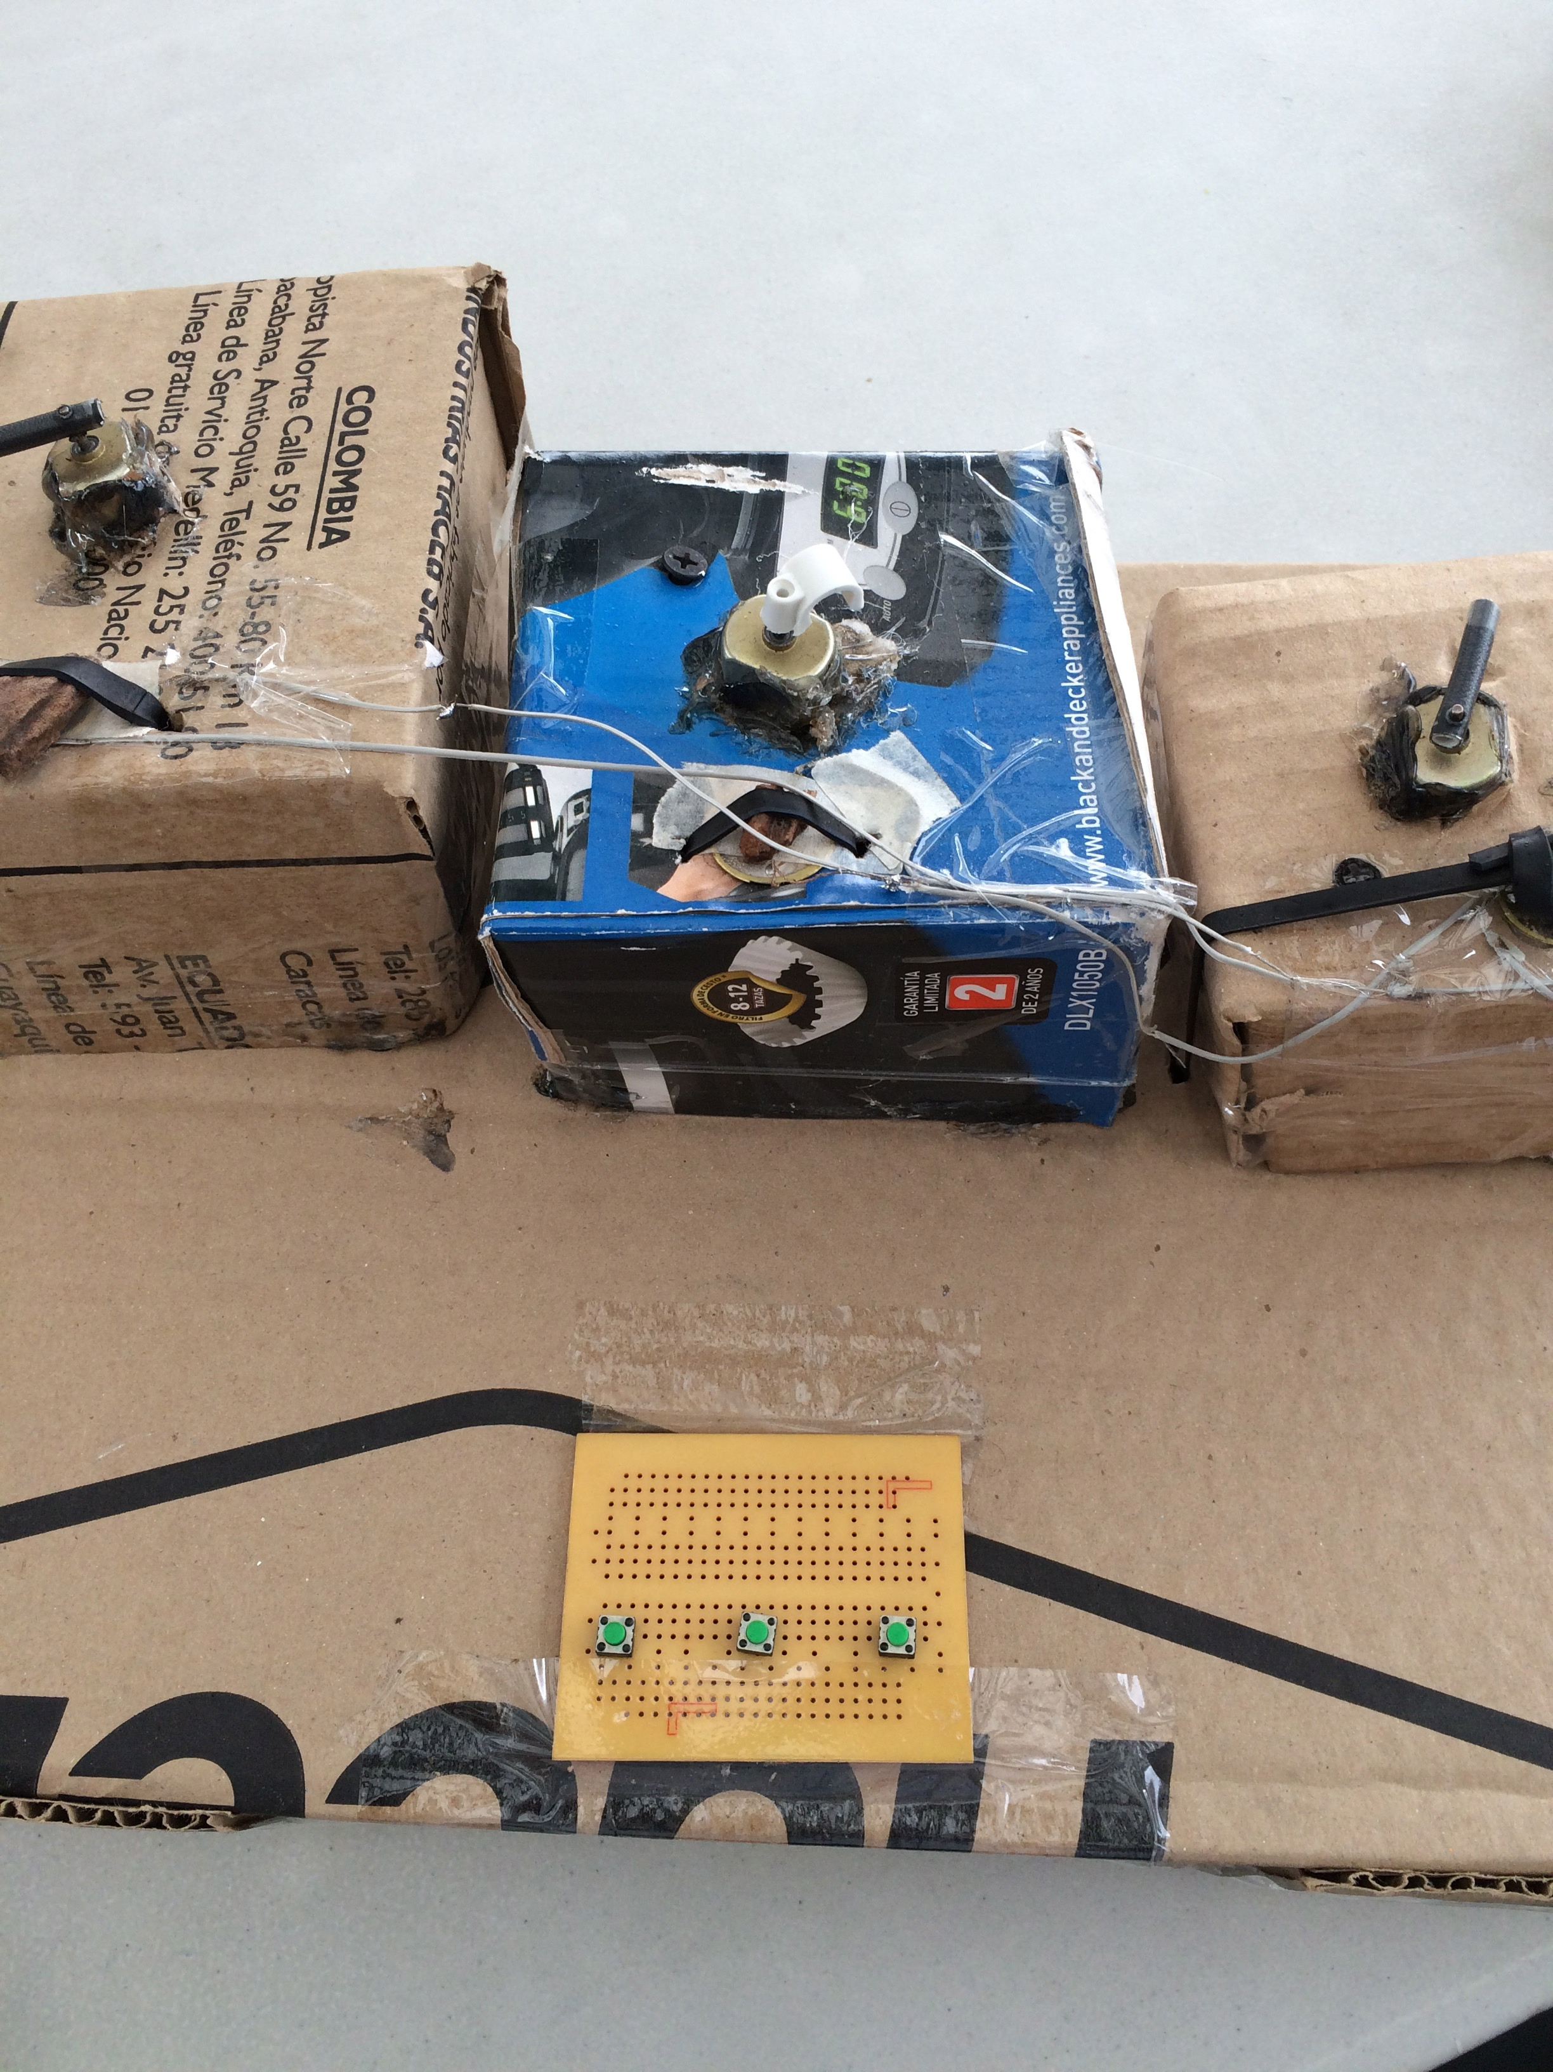
¿Qué es Música Mecatrónica?
Prácticas creativas
Rutinas de Ensamble
Profundización
Proyecto tiburon 2014

